**KLASA VIII**

**MATEMATYKA - KLASA VIII**

Witam serdecznie, zaczynamy nowy temat

W celu utrwalenia przeczytaj uważnie temat ze strony 168 - 170 –**„Pole powierzchni i objętość graniastosłupa”** i zapisz go w zeszycie.

Obejrzyj uważnie filmy : <https://www.youtube.com/watch?v=JpXAEgG9zbI>

Zadania na utrwalenie tematu (tych zadań nie przesyłamy)

Podręcznik str. 170 zad 1, 2, 3 i 4.

**Uwaga zadania 6 i 7 z podręcznika str. 171 są na ocenę, te i tylko te zadanie macie przesłać na e-mail:** [wojciechhoffmann2020@wp.pl](mailto:wojciechhoffmann2020@wp.pl) **do 22.05.2020r.**

# Egzamin ósmoklasisty - powtórka: <https://www.youtube.com/watch?v=b87tPRxX5Zo>

<https://www.youtube.com/watch?v=z0aiqgpIab0>

Kolejnym tematem lekcji jest: **„Odcinki w graniastsłupach” - z**apiszcie go w zeszycie. Przeczytaj uważnie temat ze strony 174 - 175.

Obejrzyj uważnie filmy : <https://www.youtube.com/watch?v=OGyCXi_seRs>

<https://www.youtube.com/watch?v=5T8dLB69Cbs>

Zadania na utrwalenie tematu (tych zadań nie przesyłamy)

Podręcznik str. 175-176 zad 1, 2, 3 i 4 .

**Informatyka - klasa VIII**

Kolejnym temat lekcji.

Przeczytajcie z podręcznika str. 199 -208 temat lekcji: „**Zastosowanie arkusza kalkulacyjnego**”

Przydatne linki do obejrzenia:

<https://www.youtube.com/watch?v=eOVQgi5Rcr0>

Wykonaj ćwiczenie 1 i 2 ze strony 200.

**TEMATY LEKCJI Z JĘZYKA POLSKIEGO**

**KLASA VIII**

**18.05. - 22.05.2020r.**

Kontakt z nauczycielem – [b.alina20@o2.pl](mailto:b.alina20@o2.pl)

Zadania należy wykonać do 22.05.2020r.

T: Rodzaje literackie – powtórzenie. (1)

1. Uzupełnij schemat. Pod każdym rodzajem wypisz jego cechy i podaj poznane gatunki.

**rodzaje literackie**

liryka epika dramat

2. Wymień przykłady wymienionych gatunków literackich:

a) lirycznych…………………………………………………………………………………………..

b) epickich……………………………………………………………………………………………..

c)dramatycznych……………………………………………………………………………………….

3. Odpowiedz na pytania uzasadniając swoją wypowiedź odpowiednimi argumentami.

Który wiersz J. Kochanowskiego najbardziej mi się podoba?

Bardzo podobała mi się powieść……………………………………………………………………..

Najchętniej obejrzałbym w teatrze……………………………………………………………………

T: Gatunki liryczne – utrwalenie. (1)

p.s.56 -7

Wykonaj polecenia do tekstu Cz. Miłosza.

T: Gatunki epickie – utrwalenie. (1)

*Quo vadis* H. Sienkiewicza

1. Utwór Sienkiewicza, to ………………………………. jaka?……………………………………

2. Opisz świat przedstawiony utworu:

a)……………………………………………………………………………………………………….

b)……………………………………………………………………………………………………….

c)……………………………………………………………………………………………………….

d)……………………………………………………………………………………………………….

3. Głównym wątkiem fabuły jest………………………………………………………………………

W swojej powieści autor zestawia dwa światy:

a)……………………………………………………………………………………………………….

b)……………………………………………………………………………………………………….

4. Wymień:

a) bohaterów historycznych……………………………………………………………………………

b)bohaterów fikcyjnych……………………………………………………………………………….

5. Wymień wydarzenia:

a) historyczne…………………………………………………………………………………………

b)fikcyjne……………………………………………………………………………………………..

6. Wymień tytuły gatunków epickich – obowiązkowych lektur z klas IV _VIII.

T: Gatunki dramatyczne – utrwalenie. (1)

1. Utwory dramatyczne przeznaczone są do………………………………………………………..

2. Wypowiada/ją się w nich…………………………………………………………………………..

3. Podział utworu dramatycznego:

akty to…………………………………………………………………………………………………

sceny to………………………………………………………………………………………………..

4. Pojęcia dotyczące teatru:

didaskalia -……………………………………………………………………………………………..

kulisy-………………………………………………………………………………………………….

Antrakt -………………………………………………………………………………………………..

tekst główny - …………………………………………………………………………………………

sufler -………………………………………………………………………………………………….

5. Wymień znane Ci tytuły gatunków dramatycznych:

tragedia ………………………………………………………………………………………………..

komedia………………………………………………………………………………………………..

dramat właściwy-………………………………………………………………………………………

T: Gatunki synkretyczne – mieszane. Utrwalenie.

1. Podkreśl gatunki synkretyczne: bajka, komedia, satyra, powieść, opowiadanie, tren, sonet, ballada, mit, fraszka.

2. Wymień najważniejsze cechy podanych gatunków i podaj przykłady tytułów i autorów. bajki:……………………………………………………………………………………………….

b) ballady……………………………………………………………………………………………..

b) satyry……………………………………………………………………………………………….

5. Alegoria to -…………………………………………………………………………………………

6. Podaj siedem przykładów alegorii:…………………………………………………………………

**RELIGIA – KLASA VIII**

Są takie osoby, które na trwałe wpisały sie w ludzką pamięć oraz historię Polski, świata i Kościoła. Taką osobą jest niewątpliwie święty papież Jan Paweł II nasz wielki rodak. 18 maja 2020 roku minęło dokładnie 100 lat od urodzin Karola Wojtyły.

Zapraszam Cię na spotkanie z naszym Rodakiem, Św. Janem Pawłem II – papieżem Polakiem:

19.05.2020 **– 100 ROCZNICA URODZIN ŚW. JANA PAWŁA II .**

<https://view.genial.ly/5eb98784b618f00d9953d156/interactive-image-100-rocznica-urodzin-jana-pawla-ii-kl-v-viii>

A może ułożysz puzzle?

<https://puzzlefactory.pl/pl/puzzle/graj/ludzie/99052-jan-pawe%C5%82-ii>

21.05.2020 – **CHRYSTIANIZACJA EUROPY.**

1. Zapoznaj się z prezentacją

<https://www.youtube.com/watch?v=t6uIqXfxU2E>

3. Zapisz temat w zeszycie

Przypominam , że najbliższa niedziela ( 24 maj ) to niedziela Wniebowstąpienia Pana Jezusa : )

iwonajagodzinska@gmai. com

Tel. 609-595-623

Kl. VIII

Geografia

„Środowisko przyrodnicze Arktyki i Antarktydy”

Obejrzyj film

<https://www.youtube.com/watch?v=onBCb8lttwo>

Przeczytaj temat w podręczniku. Wykonaj ćwiczenia. Ćwiczenie 1 i 2 prześlij mi do dnia 22.05. na maila [wieslawa.gomulka@interia.pl](mailto:wieslawa.gomulka@interia.pl)

Biologia

„Podsumowanie działu IV”

Przeczytaj temat w podręczniku. W zeszycie wykonaj podsumowanie ze strony 171 – 172 i prześlij mi do dnia 18.05. na maila [wieslawa.gomulka@interia.pl](mailto:wieslawa.gomulka@interia.pl)

**EDB 8 (18-22 maja)**

**Temat: Komunikacja interpersonalna (s. 138-145)**

**Zagadnienia:**

1. Komunikacja werbalna i niewerbalna.
2. Strefy w kontaktach międzyludzkich.
3. Zasady dobrej komunikacji.
4. Zakłócenia i bariery komunikacyjne.
5. Asertywność.
6. Negocjacje
7. Zasady w rozmowach z dorosłymi.

**TEST nr 8 ( do 22 maja)**

**1.Do komunikacji werbalnej zaliczamy:**

- gesty

- słowa

- spojrzenia

**2. Jeżeli dwoje ludzi rozmawia w odległości 1 metra, to wchodzą w strefę:**

- intymną

- osobistą

- społeczną

**3. Do zasad dobrej komunikacji nie należy:**

- brak skupienia na rozmówcy

- utrzymywanie kontaktu wzrokowego

- potakiwanie i kiwanie głową

**4. Prawo do wyrażania siebie, swoich emocji i poglądów to:**

- arbitaż

- mediacja

- asertywność

**5. Barierą w dobrej komunikacji może być:**

- uważne słuchanie rozmówcy

- pouczanie

- wykazanie zainteresowania

**6. Czas do namysłu i metoda „zdartej płyty” to techniki:**

- dobrej komunikacji

- unikania

- asertywnego odmawiania

**JĘZYK NIEMIECKI KLASA VIII**

18- 22.05.2020

Witam Was w kolejnym tygodniu nauki na odległość.

Ten tydzień poświęcimy na powtórzenie wiadomości z działu IV „ES GIBT TAUSEND KRANKHEITEN ABER NUR EINE GESUNDHEIT”. W tym dziale mówiliśmy o zdrowiu, chorobach, odżywianiu się itd.- wszystko co związane ze zdrowiem i chorobami.

**Temat: Es gibt tausend Krankheiten aber nur eine Gesundheit**

Celem lekcji jest powtórzenie słownictwa i zwrotów dotyczących budowy ciała i udzielania pierwszej pomocy po wypadku.

1. Nazwy części ciała. W celu przypomnienia sobie obejrzyjcie film po linkiem <https://www.youtube.com/watch?v=JBfzExFtE7k>

- wypiszcie sobie pod tematem wszystkie nazwy i postarajcie się je zapamiętać

1. Następny link odsyła do materiału związanego z udzielaniem pierwszej pomocy. Przeczytajcie dialog po polsku i po niemiecku, następnie wypiszcie sobie podane tam zwroty i wyrażenia i nauczcie się ich na pamięć. <http://zeitmann.pl/pierwsza-pomoc-niemieckie-slownictwo/>

**Temat: BeimArzt**

Celem tej lekcji jest przypomnienie wyrażeń związanych z wizytą u lekarza.

1. Pod pierwszym linkiem <https://www.nauka-niemieckiego.net/slownictwo-niemieckie/u-lekarza-dialog-po-niemiecku/> macie podane najważniejsze słówka i zwroty używane podczas wizyty u lekarza. Proszę je sobie utrwalić i postarać się zapamiętać. Pod ty samym linkiem, u dołu, macie nagrania rozmów u lekarza. Proszę się z nimi zapoznać i poćwiczyć wymowę.
2. Następną porcję przydatnych zwrotów obejrzycie pod linkiem <https://www.youtube.com/watch?v=wYE2ehoegaY> , postarajcie się jak najwięcej zapamiętać. Sugerowałbym wypisać sobie kilka pod tematem.

**Temat: zagadnienia gramatyczne z działu IV**

W tym dziale z gramatyki najważniejszy był tryb rozkazujący.

1. W celu przypomnienia zasad tworzenia tego trybu obejrzyjcie sobie film pod linkiem <https://www.youtube.com/watch?v=Jm9oT0d0Qck>

Po przypomnieniu zasad tworzenia trybu rozkazującego, na rozgrzewkę proponuję zrobić sobie parę ćwiczeń pod linkiem

<https://niemiecki.ang.pl/cwiczenia/548/tryb-rozkazujacy>

1. Na zakończenie krótkie przypomnienie zaimka bezosobowego „man”. Pod linkiem <https://www.youtube.com/watch?v=IzSoWk6do1g> macie krótki filmik wyjaśniający jak i kiedy stosuje się zaimek „man”. Obejrzyjcie go sobie i postarajcie się zapamiętać.

Tradycyjnie w poniedziałek wyślę Wam na maila następny test egzaminacyjny dla chętnych, a w czwartek odpowiedzi do tego testu.

**WYCHOWANIE FIZYCZNE KLASA VIII**

Drodzy uczniowie.

Dziękuję za sumienne wykonywanie ćwiczeń i codzienną aktywność fizyczną.

Cały czas prowadzimy dzienniczki i na koniec tygodnia wysyłamy je na pocztę

e- mail nauczyciel_w-f@wp.pl

Bardzo dziękuje za zdjęcia i krótkie filmiki, które obrazują wasze poczynania.

**UWAGA: korzystamy z platformy e-Wychowanie Fizyczne**

**Lekcje WF w domu.**

**Pod każdym tematem znajduje się link do zajęć, które należy wykonać.**

**Po zrealizowaniu lekcji na platformie z prawej strony w rubryce (wiadomość dla nauczyciela) w miejsce dane ucznia: wpisujemy swoje imię i nazwisko a w miejscu na wiadomość:** **WYKONANE, następnie zaznaczamy WYŚLIJ**

W tym tygodniu 4 tematy do zrealizowania :

1. Piłka ręczna- nauka i doskonalenie chwytów, podania i kozłowania.

https://ewf.h1.pl/student/?token=ft336MqTeUqrVDwfy3crpWZUznsvs1uokWUKc6mLZhTphJjga7

2. Piłka ręczna - sposoby poruszania się w ataku i obronie.

https://ewf.h1.pl/student/?token=q6FQUnrXdSu2MmhSYwsclwo6loMv5rH5xt3GYNiG2z8q0EwyRl

3. Piłka ręczna - zwody ciałem

https://ewf.h1.pl/student/?token=nPBF7k2epBoQYSBZnqnCTHRubYVHjlHuk9ZH4xo1DpxQBjtkiQ

4. Piłka ręczna - rzut z wyskoku.

https://ewf.h1.pl/student/?token=1dquLI2UCVoBgQ3OV2z5HA4ueSNeYIZhDrambXd2rjTTdOb1Wj

**życzę powodzenia pozdrawiam**

HISTORIA KL. VIII

Proszę o zapisanie tematu lekcji w zeszycie przedmiotowym : Konflikty na świecie po 1989roku.

Moi drodzy, proszę o przeczytanie tematu w podręczniku. Myślę, że zagadnienia i konflikty tam przedstawione uświadomią Wam, że wolność i niezależność to dla niektórych ludzi na świecie wciąż odległy cel. Dziś na świecie jest wiele konfliktów, działań zbrojnych, gdzie ludzie są zastraszani i obawiają się o życie swoje i najbliższych. Obecnie wiele z tych konfliktów ma charakter wojny domowej, a nie działań zbrojnych pomiędzy państwami.

Proszę o przeczytanie tematu w podręczniku i wykonanie zadania str. 245 w podręczniku „ Praca z infografiką”. Znajdują się tam dwa pytania, na które proszę odpowiedzieć pisemnie w zeszytach przedmiotowych.

Zadanie proszę przesłać do mnie, do końca tygodnia na mail renata.burchardt@onet.pl

WIEDZA O SPOŁECZEŃSTWIE KLASA VIII

Proszę o zapisanie tematu lekcji w zeszytach: Polska w Unii Europejskiej. Unia i fundusze regionalne.

Sporządźcie notatkę pod tematem w zeszytach na wskazane zagadnienia:

1. Wymień cztery zasady na których opiera się wspólny rynek europejski ( podręcznik str. 257)
2. Wymień cele, jakie realizuje unijna polityka regionalna ( podręcznik str. 261)
3. Co to są „ euroregiony”

Wykonaną notatkę proszę nie odsyłać w tym tygodniu . W przypadku pytań związanych z tematem proszę o kontakt na mojego maila [renata.burchardt@onet.pl](mailto:renata.burchardt@onet.pl)

**Fizyka - zadania na tydzień**

**Temat: Bieguny magnetyczne.**

1. Proszę obejrzeć następujące filmy:

na [www.scholaris.pl](http://www.scholaris.pl) Pole magnetyczne (ekran omawiający pole magnetyczne, zawierający..) (w środku: Linie pola magnetycznego, Kształt pola, Magnes w kształcie podkowy, Dwa magnesy); Pole magnetyczne (lekcja wprowadzająca: pole magnetyczne indukcję pola, pole jednorodne…) ( w środku: Magnes, Pole magnetyczne, Ferromagnetyki, Dimagnetyki, Pole magnetyczne Ziemi, Lokalne pole magnetyczne w polu ziemi); Pole magnetyczne (lekcja wprowadza pojęcie pola magnetycznego i wielkości…)(w środku: Magnesy, Bieguny magnetyczne, Oddziaływanie pomiędzy magnesami –symulacja, Indukcja pola, Linie pola magnetycznego, Pole magnetyczne Ziemi, Magnesowanie); Siła związana z oddziaływaniem magnetycznym (film ukazuje igłę…); Kompas (zapoznanie uczniów z urządzeniami…) – Przyroda 4 -6; Zastosowanie kompasu (symulacja przedstawia zależność…)Czy można rozdzielić bieguny (film przedstawi, czy można rozdzielić bieguny…),Bieguny magnetyczne (film przedstawia doświadczenie z biegunami…)

na [www.yuotube.com/watch](http://www.yuotube.com/watch) Magnetyzm i elektromagnetyzm. Jak to działa? (Fizyka od podstaw), Bieguny magnetyczne (Edudu video); Obraz linii pola magnetycznego (gimoKONE09),lewitujące magnesy(prpw09fizyka), Przyciąganie – eksperyment z magnesem (Centrum Edukacji Migdałowa Erudikon), Jak zrobić magnes? Fizyka (Fizyka LO Turek),Poradnik | Jak stworzyć własny kompas z igłą magnetyczną (BlackOldDragon),Eksperyment # 1jak zrobić kompas (how to make a compass)(eksperymenty dla dzieci (Nauka i Eksperymenty), Magnes, który przeczy grawitacji?! (emce),Wszystko jest magnetyczne/ Everything is magnetic – Michał Krupinski, ADAMED SmartUP (ADAMEDSmartUP) oraz budowle z kulek magnetycznych

Po obejrzeniu materiałów proszę w zeszycie napisać kilka zdań o każdym oraz skąd pochodził i czego dotyczył.

2. Na podstawie obejrzanych materiałów proszę odpowiedzieć na następujące pytania:

a) Jak zbudowany jest magnes? Jakie są rodzaje magnesów? Kiedy magnesy się przyciągają a kiedy

odpychają? Jak się zachowuje magnes po podzieleniu? O czym świadczą lewitujące magnesy?

b) Czy magnesy przyciągają wszystkie ciała?(Opisz oddziaływania. Podaj przykłady. Zwróć uwagę na

ferromagnetyki – zwłaszcza żelazo.)

c) Jak układają się linie pola magnetycznego?

d) Jak jest zbudowany kompas? Gdzie znalazł zastosowanie? Jak zachowuje się igła w kompasie

po zbliżeniu magnesu? Jakie jest rozłożenie biegunów magnetycznych i geograficznych Ziemi?

**W podpunktach a, b, c i d proszę zaznaczyć obejrzane materiały.**

e) proszę wykonać doświadczenie 23 i 26 (magnesy mogą być takie jak stosowane w meblach, ciała do przyciągania to szpilki, pinezki, spinacze, nożyczki, klucze zgodnie z zasobami dostępnymi w domu )

**Punkt 2 podlega ocenie. Odpowiedzi do punktu 2 proszę przesłać do 22.05 na fizyka_atom@o2.pl**

>>>>>>>>>>>>>>>>>>>>>>>>>>>>>>>>>>>>>>>>>>>>>>>>>>>>>>>>>>>>>>>>>>>>>>>>>>>>>>>>>>

CHEMIA  
 Temat : Poznajemy aminokwasy. Str.182

1. Cechy aminokwasów ;

A – są to związki mające w cząsteczce grupę karboksylową i aminową-NH2

Wzór ogólnyaminokwasów H2 N –R –COOH

B – aminokwasy budują białka roślinne i zwierzęce np.kolagen w tkance łącznej , hemoglobinę , mioglobinę mięśni ,

Aminokwasy łaczą się w reakcji kondensacji poprzez wiązania peptydowe ,tworząc polipeptydy np. białka. Około 20 aminokwasów buduje białka organizmów żywych .

C – wzory aminokwasów wyprowadza się ze wzorów kwasów ,jeden z wodorów w kwasach karboksylowych jest zastąpiony grupą aminową.

2.Wzory aminokwasów :

A – glicyna –kwas aminooctowy CH2 (NH2 ) COOH

Napiszcie wzór strukturalny z podręcznika str.182

B – alanina – kwas aminopropanowy CH3 (NH2 )CH COOH

3.Właściwości aminokwasów :

Proszę wypisać z podręcznika st.182-183

………………………………………………………………………………………………………………………………………..

Temat:Poznajemy tłuszcze. Str.190

1.Tłuszcze sąmieszaniną estrów wyższych kwasów karboksylowych i glicerolu.

Występują w nasionach roślin oleistych oraz w tkance tłuszczowej.

Glicerol + kwasy tłuszczowe(stearyn./palmit./olein.→ester(tłuszcz) +H2O

Przepiszcie równanie reakcji otrzymywania tristearynianu glicerolu z podręcznika str.190

2.Rodzaje tłuszczów : proszę uzupełnić tabelę-wymienić produkty zawierające ten tłuszcz

|  |  |
| --- | --- |
| Rodzaj tłuszczu : |  |
| nasycone (stałe)roślinne |  |
| nienasycone(ciekłe)roślinne |  |
| nasycone (stałe)zwierzęce |  |
| nienasycone(ciekłe)zwierzęce |  |
|  |  |

3.Właściwości tłuszczów :

-mają stan skupienia stały lub ciekły,

-są nierozpuszczalne w wodzie, mogą tworzyć emulsje,

-mają gęstość mniejszą od wody,

-mają charakterystyczny zapach i barwę (biała,kremowa,żółta,…)

-dobrze rozpuszczają się w benzynie,

-ulegają hydrolizie pod wpływem enzymów i wody , rozpadają się na glicerol i kwasy tłuszczowe,

-tłuszcze stałe topią się w niskiej temperaturze,

-tłuszcze nienasycone odbarwiają wodę bromową i nadmanganian(VII) potasu, (ponieważ kwas oleinowy ma 1 wiązanie podwójne) ,

-ulegają reakcjom spalania ,utwardzania=uwodornieniatłuszczów nienasyconych ,hydrolizy ,zmydlania…

-podczas silnego podgrzania tłuszczu powstaje szkodliwa akroleina-substancja dymiąca , o ostrym, drażniącym zapachu ,reakcja ta umożliwia odróżnianie tłuszczów jadalnych od oleju mineralnego

3.Jakie funkcje pełnią i jakie zastosowania mają tłuszcze - proszę wypisać kilka

Uzupełnione notatki proszę przesłać do projektów na Classroomie.

>>>>>>>>>>>>>>>>>>>>>>>>>>>>>>>>>>>>>>>>>>>>>>>>>>>>>>>>>>>>>>>>>>>>>>

KLASA 8, JEZYK ANGIELSKI, 18.05.2020 – 24.05.2020

Powtórzenie wiadomości. Czynności, które można wykonywać w czasie wakacji..

1. Witam wszystkich ósmoklasistów. W zeszłym tygodniu poznaliśmy w jaki sposóbwskazywać drogę do konkretnych miejsc a także poznaliśmy sposoby podróżowania. W tym tygodniu powtórzymy wiadomości z ostatnich tygodni (sklepy i produkty, miejsca w mieście, nakazy i zakazy, rodzaje filmów, wskazywanie drogi i sposoby podróżowania) a także poznamy czynności, które możemy wykonywać w czasie wakacji.
2. W ramach powtórki proszę Was o wykonanie krzyżówki w sekcji zadanie domowe. Najlepiej jest ją wydrukować i rozwiązać, a następnie zrobić zdjęcie i przesłać. **UWAGA! Hasła składające się z kilku wyrazów wpisujemy jako jeden wyraz np. „CONCERTHALL”,**

Jeżeli nie posiadacie drukarki możecie zapisać odpowiedzi w pliku tekstowym, lub na kartce- następnie zrobić zdjęcie odpowiedzi i przesłać na mojego maila. Możecie również pobrać interaktywną wersję krzyżówki [**https://drive.google.com/open?id=1ZqGp_hkAiOIxmn_GZ75MCxzD2LriZbbL**](https://drive.google.com/open?id=1ZqGp_hkAiOIxmn_GZ75MCxzD2LriZbbL)**ściągnąć na dysk**, rozwiązać ją i przysłać mi screena (zrzut ekranu) z rozwiązanym diagramem- decyzja należy do Was.

1. Pamiętajcie, jeżeli odpowiedzi zapisujecie w pliku tekstowym, albo na kartce, by zapisać numer hasła, a także czy hasło wpisywane jest pionowo (DOWN), czy poziomo (ACROSS).

Np. DOWN 1.cat, 2.dog, 3.bird…

ACROSS 1.bear, 2.sheep, 3.fly…

1. Spójrzcie na obrazek poniżej. Jakie czynności wakacyjne zostały przedstawione? Wypiszcie proszę wszystkie czynności w swoich zeszytach i przetłumaczcie je. Jeżeli nie wiecie jaką czynność przedstawia obrazek, to sprawdźcie swoje odpowiedzi w słowniku.

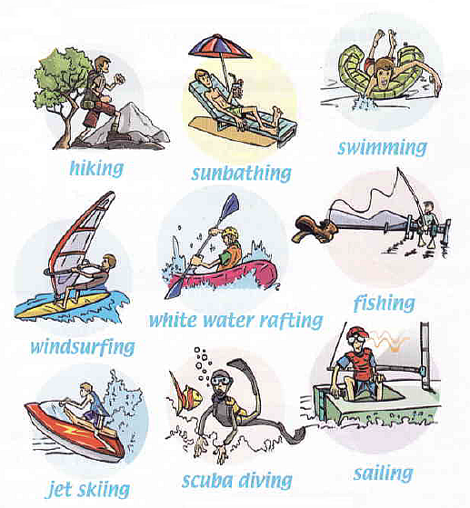

HOMEWORK/ZADANIE DOMOWE

1. **Rozwiąż krzyżówkę.**

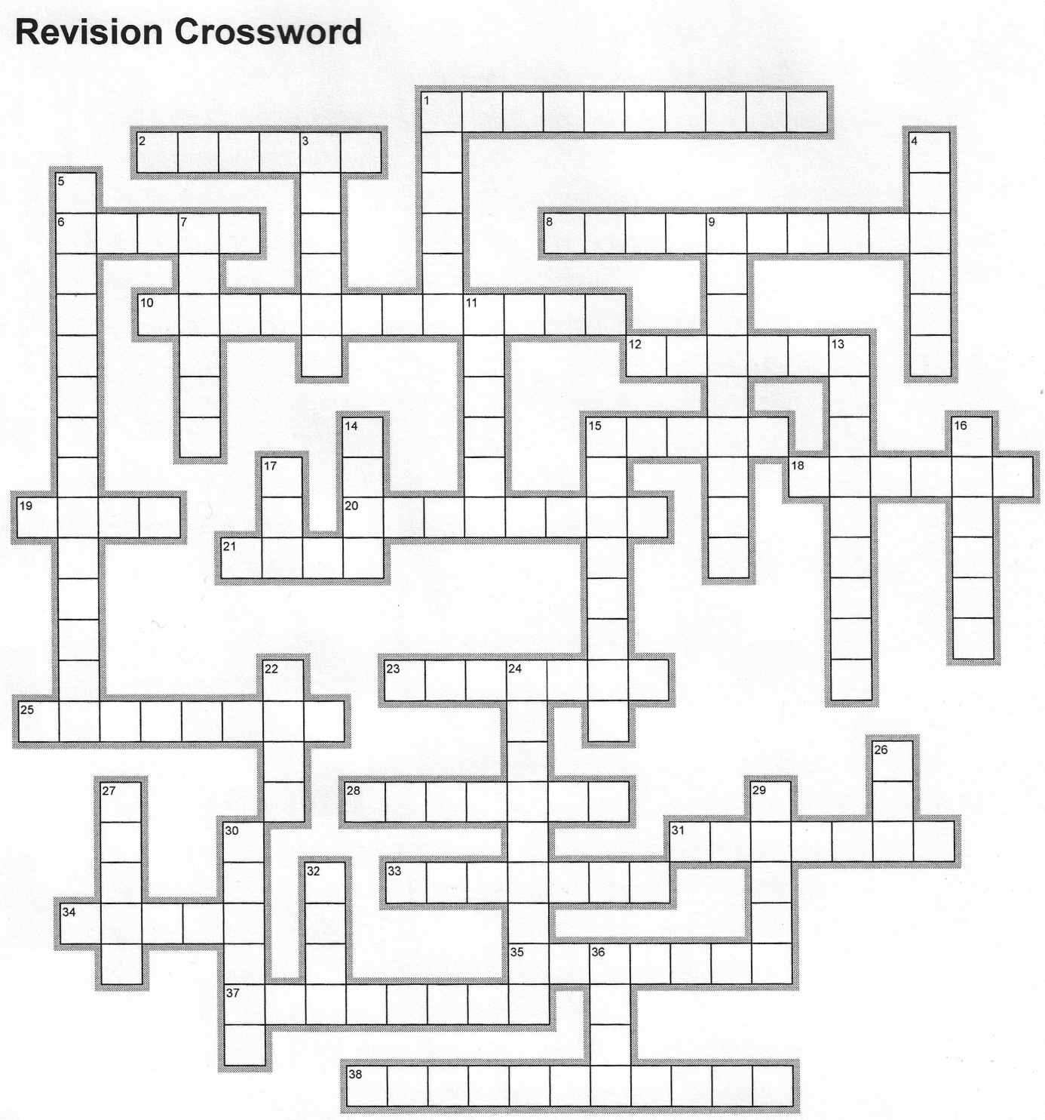

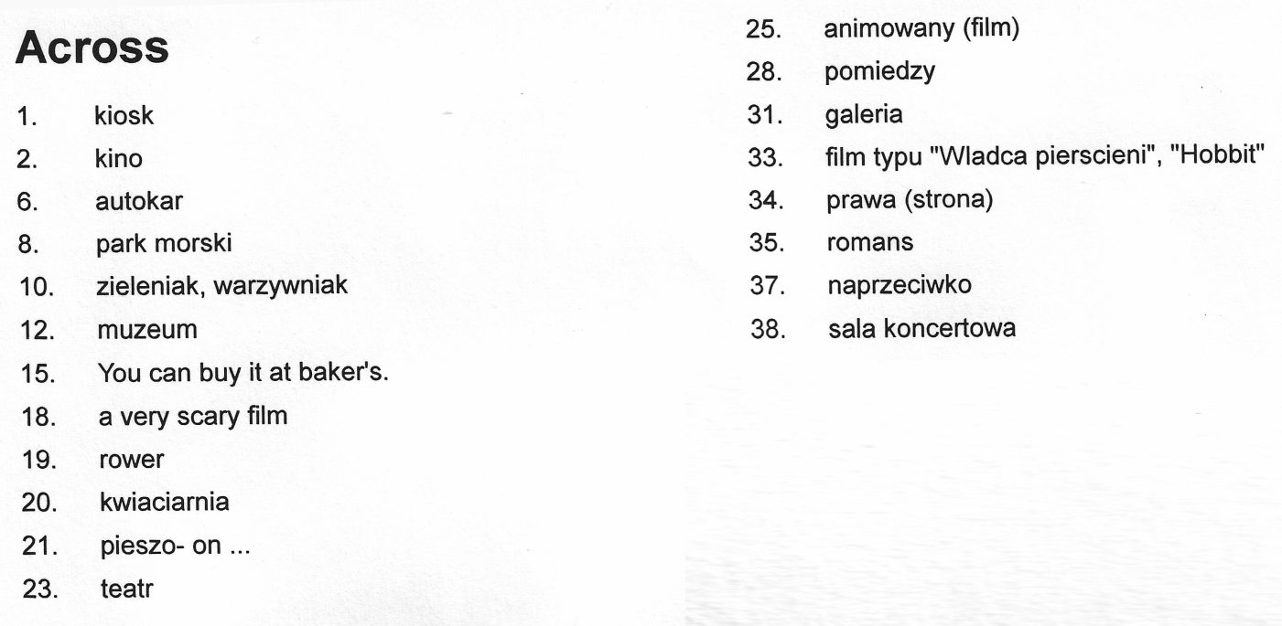

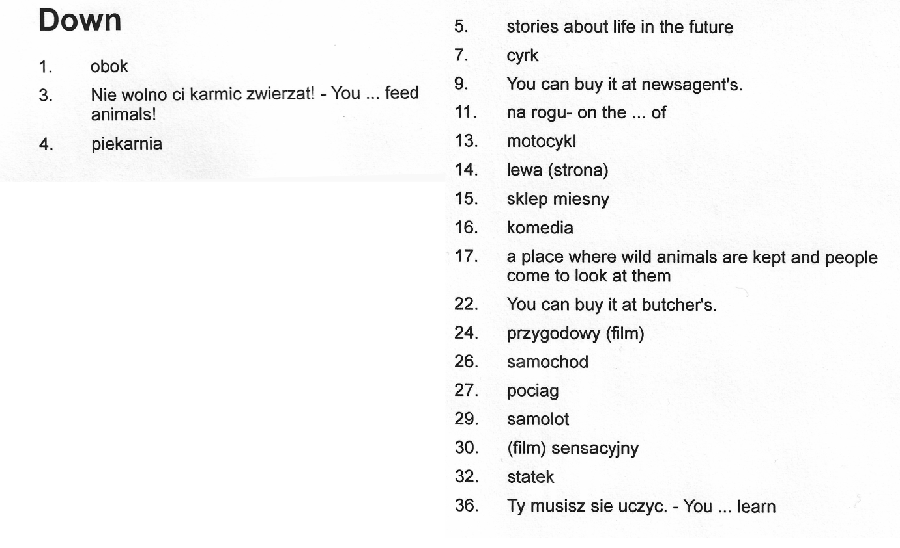

Bardzo proszę o odesłanie zadań domowych do 24.05 na maila: tomaszurbaniakangielski@gmail.com

**Proszę również o przesłanie zaległych zadań domowych!**

W razie jakichkolwiek pytań/ problemów proszę o kontakt email: [tomaszurbaniakangielski@gmail.com](mailto:tomaszurbaniakangielski@gmail.com), lub poprzez Skype- login: tomaszurbaniakangielski, telefon: 575-692-535

**UWAGA! Od 25.05.2020 istnieć będzie możliwość indywidualnych konsultacji dla uczniów klasy VIII**. Jeżeli ktoś z Was jest zainteresowany, to bardzo proszę skontaktować się ze mną, a wtedy umówimy się na konkretny termin. Pozdrawiam, Tomasz Urbaniak.